ГОСУДАРСТВЕННОЕ БЮДЖЕТНОЕ ОБРАЗОВАТЕЛЬНОЕ
УЧРЕЖДЕНИЕ САРАТОВСКОЙ ОБЛАСТИ
НАЧАЛЬНОГО ПРОФЕССИОНАЛЬНОГО ОБРАЗОВАНИЯ
«ПРОФЕССИОНАЛЬНОЕ УЧИЛИЩЕ №12»

Оформление проездного документа через интернет
Пояснительная записка к проекту

Выполнил: мастер производственного обучения «Оператор по обработке перевозочных документов» Доброжанская Е.Н.

Ртищево, 2013
- Цель проекта - актуализировать тему оформление проездного документа через интернет. Научить способам оплаты проездного документа с помощью системы «Интернет», терминала оплаты.
- Задачи проекта:
  - научиться работать с электронными билетами;
  - научить регистрировать личный кабинет на официальном сайте РЖД;
  - научить бронированию билета через систему «Интернет»;
  - научить использованию билета при посадке в вагон.

Оглавление
Актуальность данного проекта 4
1.Регистрация на сайте ОАО «РЖД» 5
2.Бронирование билета 5
3.Получение проездного документа через терминал 6
4.Покупка билета через терминал 7
Вывод 8
Источники использования 8

Актуальность данного проекта

Данный проект – новейшее введение в обществе. В связи с внедрением информации и компьютерных технологий, человек должен совершенствоваться в различных сферах. Например, покупка билета через «Интернет».
Это не только быстрота бронирования электронного билета, но и удобство для пассажиров. Не выходя из дома, вы получаете возможность оформить электронный билет за пару минут. Это экономит ваше личное время.

Регистрация на сайте ОАО «РЖД»

Для того чтобы зарегистрироваться на официальном сайте данной компании, необходимо иметь свой почтовый адрес. С помощью его, вы получаете подтверждение регистрации на сайте http://rzd.ru/.
Перейдя по ссылке, вы заполняете личные данные, такие как фамилию и имя, логин и пароль (для входа на сайт), пол, и дату рождения. После чего вводите контрольные цифры, указанные в низу страницы регистрации.

Бронирование билета

После регистрации, вы должны войти в ваш личный кабинет.
Для того чтобы оформить электронный билет вам необходимо уточнить расписание следования поездов. Время (число, месяц и год), пункт отправления, пункт прибытия поезда. Выбрав, нужный вам поезд, необходимо уточнить вид вагона, нажав кнопку «продолжить». Далее следуйте указаниям:
- определите границы мест, верхние /нижние;
- выберите с оплатой постельного белья или без;
- далее, заполните паспортные данные (фамилия, имя, отчество, серию и номер паспорта, тариф) и нажмите продолжить;
- подтвердите свои данные и нажмите продолжить.
Билет оплачивается с помощью банковской карты. Для этого необходимо ввести: номер карты, код карты, фамилия владельца карты и срок действия карты (данная информация есть на каждой банковской карте). Нажмите (ок) и введите контрольный код, который будет получен через мобильный телефон с помощью смс (каждая электронная карта привязана к мобильному номеру телефона, данная услуга подключается в каждом отделении банка).
Внешний вид электронного билета приведен ниже (рис. 1).
Для того чтобы ваш проездной документ был действителен, необходимо пройти электронную регистрацию. Данная услуга предоставляется так же на сайте http://rzd.ru/. После оплаты билета банковской картой.
Рис. 1 Внешний вид электронного билета
Электронный билет является проездным документом.
Вы также можете после предоставления электронного билета и паспорта билетному кассиру получить «Проездной документ».

Получение проездного документа через терминал

Если вы хотите приобрести электронный билет через терминал, вам необходимо:
- Вести фамилию, имя и паспортные данные (серию и номер).
- Далее номер электронного билета из 14 цифр.
- Приложить штрих код электронного билета к сканеру терминала.
- Нажать печать.
Проездной документ, полученный с помощью терминала, приведен ниже (рис. 2).
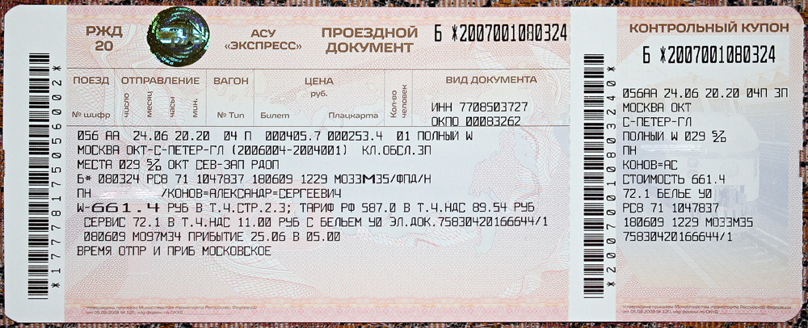
Рис. 2 Проездной документ, полученный с помощью терминала

Покупка билета через терминал

«Проездной документ» можно получить через терминал при помощи банковской карты.
После ввода банковской карты, необходимо:
- выбрать станции отправления и назначения, номер поезда, дату и время отправления;
- номер вагона, тип класса, количество мест в заказе, номер места;
- нажать печать;
- получить чек и электронный проездной документ (внешний вид чека рис. 3).
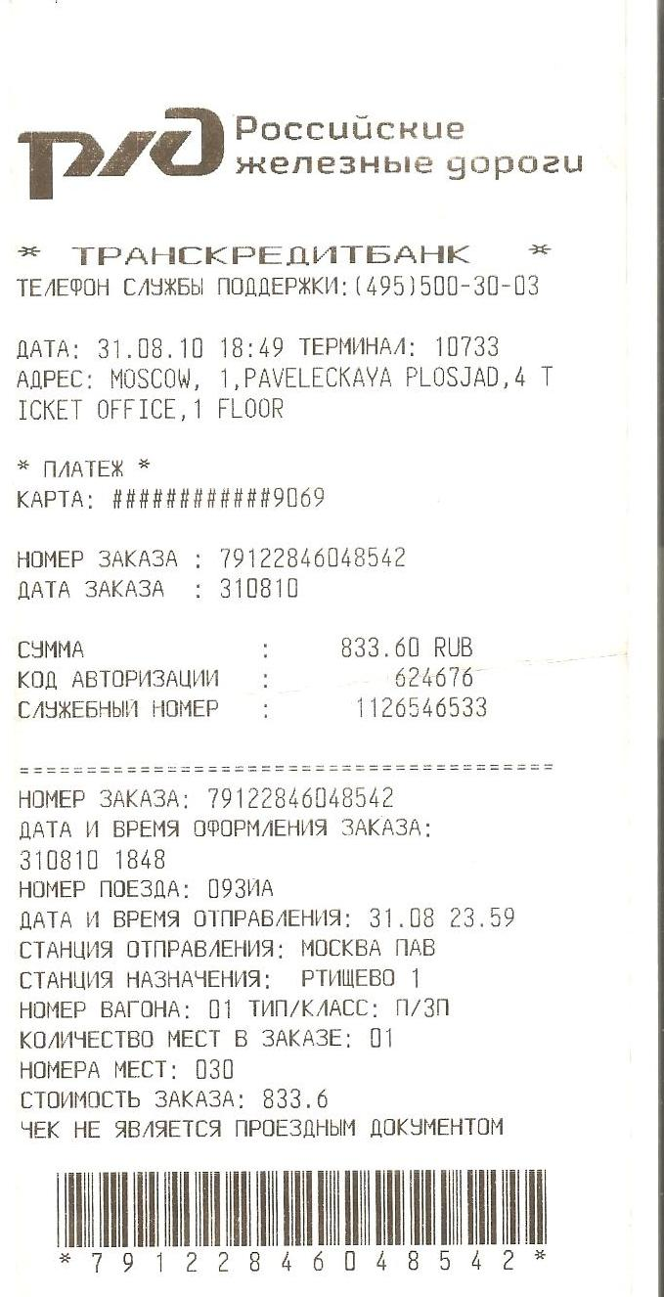
Рис. 3 Чек, полученный при покупке билета через терминал

Вывод

Данный проект, обучает покупке электронного билета через «Интернет». Полностью раскрывает цели и задачи данной темы. В результате, можно смело приступать к покупке электронного билета.

Источники использования
- http://rzd.ru/

